


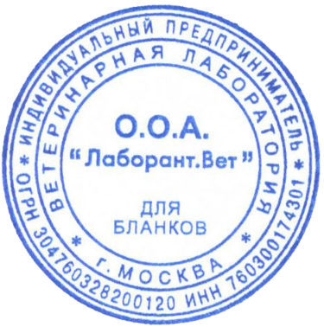

Общий анализ крови кошка
Дата взятия материала: | 29.05.2023 09:28:01
Ф.И.О. владельца: | Бабаян М.
Вид животного: | 1 Кошка
Возраст: | 6 лет
Кличка: | филипп
Лечащий врач: | Царашвили Е. .
Врач-эксперт: | Миняйло Ю.

Показатели | Единицы измерений | Результаты исследования | Среднее значение
Гематокрит (Ht, HCT) | % | 36,8 | 26 – 48
Гемоглобин (Hb, HGB) | Г/л | 126 | 80 – 150
Эритроциты (RBC) | 10⁶/л | 7,1 | 5,3 – 10
Среднее содержание гемоглобина в эритроците (MCH) | Пг | 14,6 | 14 – 19
Средняя концентрация гемоглобина в эритроците (MCHC) | % | 34,1 | 31 – 36
Средний объем эритроцита (MCV) | Мкм³ | 42,5 | 43 – 53
Показатель анизоцитоза эритроцитов (RDW) | % | 18,7 | 14 – 18
Скорость (реакция) оседания эритроцитов (СОЭ, РОЭ, ESR) | Мм/ч | 5 | 0 – 13
Лейкоциты (WBC) | 10³/л | 5,9 | 5,5 – 18,5
Палочкоядерные нейтрофилы | — | 1 | 0 – 3
Сегментоядерные нейтрофилы | — | 72 | 35-75
Эозинофилы (EOS) | — | 5 | 0-8
Моноциты (MONO) | — | 1 | 1 – 4
Базофилы (BAS) | — | 0 | 0 – 1
Лимфоциты (LYM) | — | 21 | 20 – 55
Тромбоциты (PLT) | 10³/л | 217 | 100-618

